« Mon p’tit espace »
Rencontre avec Marie-Hélène Comeau, artiste canadienne en Arts Visuels
& exercices pour créer
Parution du 03 juin 2020 – Prochaine parution le 10 juin 2020 (Atelier marionnettes)
Biographie : MARIE-HELENE COMEAU
Originaire de Montréal, l’artiste franco-yukonnaise Marie-Hélène Comeau explore sa construction identitaire nordique depuis 1992 à travers différents médiums comme la peinture, la performance et la médiation culturelle.
Cette exploration l’a amenée en 2011, à compléter une recherche doctorale en Études et pratiques des arts à l’Université du Québec à Montréal sur l’analyse du sens que des femmes franco-yukonnaises donnent à leur identité par la création artistique et le récit. Depuis 2013, elle coordonne et anime au Yukon les ateliers de création dans le cadre du programme international de la Caravane des dix mots.

Quelques mots sur le Yukon :
Le nom « Yukon » vient probablement de yu-kun-ah, mot qui signifie « grande rivière ». En 1846, descendant en canoë la rivière Porcupine jusqu’au confluent du fleuve Yukon, John Bell, agent principal de la Compagnie de la Baie d’Hudson, y rencontra des Autochtones qui appelaient celui-ci « youcon ». En ce qui a trait à la longueur, le Yukon est le cinquième fleuve d’Amérique du Nord. Situé dans la partie nord-ouest du pays, à la frontière avec l’Alaska, le Yukon mesure environ 480 000 km2 (2/3 de la France). Le Yukon a été créé en 1898 à partir de la région occidentale des Territoires du Nord-Ouest afin de répondre à la croissance de la population lors de la ruée vers l’or du Klondike. Sa capitale est Whitehorse.

Liens utiles pour en savoir plus :
SITE WEB DE MARIE-HELENE https://www.mhcomeau.net/
INFO SUR LE YUKON (CANADA) https://legrandnord.org/yukon/
CARTE DU CANADA https://fr.mapsofworld.com/canada/
VISITER LE CANADA EN 4 MIN (vidéo) https://www.youtube.com/watch?v=tmNiLqGY53s&feature=youtu.be
APPRENDRE SUR LE CANADA EN ANGLAIS (vidéo spéciale pour les apprenants) https://www.youtube.com/watch?v=KvkZcg9BCHQ&feature=youtu.be

Ressources bibliographiques proposées par Marie-Hélène :
1- Land Art avec les enfants. Auteurs : Andreas Güthler et Kathrin Lacher. Éditions : La plage. 2009
2- Land Art d'été. Auteur : Marc Pouyet. Éditions : Plume de carotte. 2014.

Les jeux et exercices proposés ci-dessous sont des pistes de travail qui peuvent être adaptées selon les âges, le nombre d’enfants, la finalité recherchée le travail en cours et les possibilités de mise en place. Ces propositions ont pour vocation à lancer des activités et d’autres jeux peuvent bien sûr être imaginés et en découler. Ces activités peuvent être effectuées en classe ou à la maison en respectant les consignes de distanciation.
Compagnie Créa – 06 07 77 43 40 – www.crea-spectacles.com – crea.production@yahoo.fr

EXERCICES POUR CREER

Land Art : Se promener dans un espace, n’importe lequel (forêt, cour de récréation, maison, plage…). Prendre le temps d’observer tout ce qui nous entoure. Récolter des éléments qui nous plaisent (feuilles, coquillages, objets divers…). Puis, choisir un endroit et disposer ces éléments selon notre choix afin de créer une forme artistique.
Attention de ne pas abîmer la nature. Ne ramasser que les éléments tombés au sol (ne pas cueillir, ni arracher).
Prendre une photo de la production et laisser la nature évoluer autour. Vous pouvez repasser au même endroit plusieurs jours ou semaines plus tard afin de noter l’évolution (reprendre une photo)

Retrouvez à la fin de ce document une proposition de Marie-Hélène Comeau, pour aller plus loin avec le Land Art.

Imaginer, autour de l’œuvre de Marie-Hélène : (cf. image en fin de document)
Observer le tableau attentivement, prêter attention aux couleurs, à l’espace, au sujet, aux émotions qui s’en dégagent…
(Exercices pouvant être effectués à l’oral ou à l’écrit)
Imaginer qui vit à l’intérieur de la maison, expliquer la vie de ce ou ces personnages.
Imaginer ce qui se trouve par-delà les montagnes, décrire avec précision.
Si cette image était le début d’une histoire, comment commencerait-elle ? (« Il était une fois… »)
Placer cette image au centre de votre table, puis continuer le tableau en dessinant de chaque côté ce qui s’y trouve (selon vous).
Pour chacune de vos productions (et même pour le tableau de Marie-Hélène) amusez-vous à trouver un titre !

N’hésitez pas à nous envoyer vos créations (dessins, écrits, photos…) par email crea.production@yahoo.fr cela nous fera très plaisir !

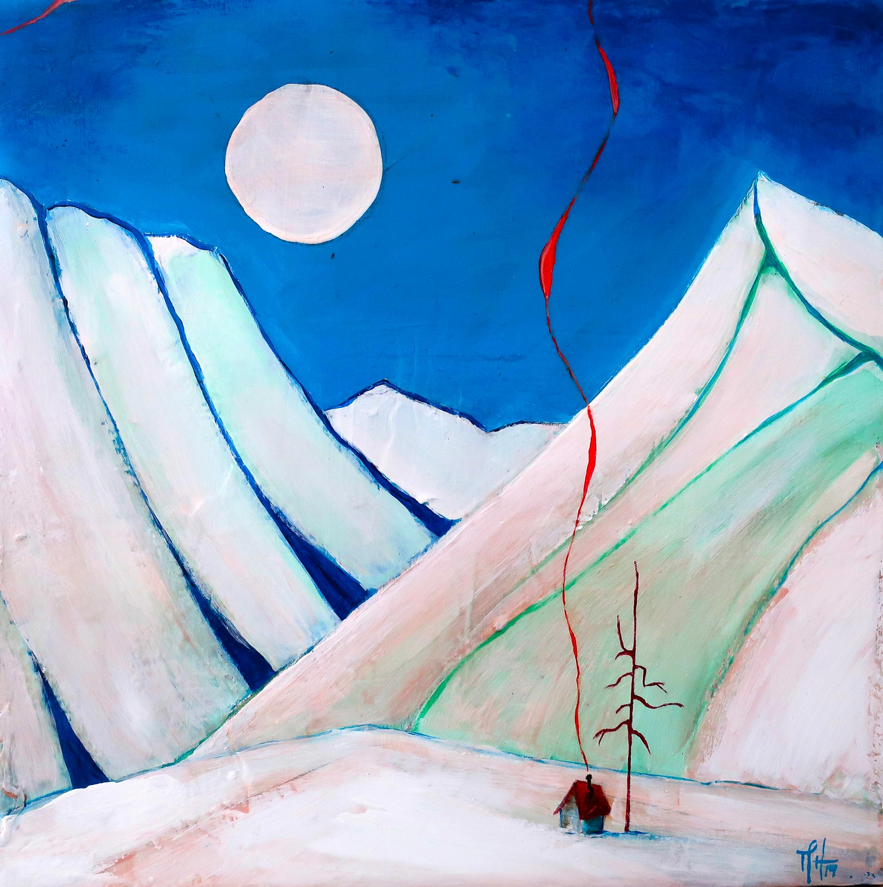

LAND ART pour aller plus loin :
Activités de création Land Art
Conception : Marie-Hélène Comeau. Yukon, Canada.

Âges : 4 à 6 ans
Matériel : Cahier de croquis, crayon et gomme à effacer. Accès à la forêt ou un parc.

Processus de création

- L’ouverture : Présenter aux enfants des photos d’œuvres qui ont été réalisées à partir des éléments de la nature. Les inviter à identifier les éléments qu’ils reconnaissent (feuilles d’arbre, roches, branches, neige, etc.) et trouver comment l’artiste a pu procéder dans sa création. Ramener la discussion à l’environnement immédiat de l’école.
- L’action productive : Se promener avec les élèves dans le bois ou la cour d’école et les inviter à collecter différents éléments de la nature. Une fois la collecte terminée, trouver un arbre et commencer à créer autour de l’arbre une spirale avec les éléments collectés (peut se faire un élève à la fois).
- La séparation : Une fois la spirale terminée, invitez les élèves à faire un dessin d’observation de l’œuvre dans leur cahier de croquis.

Âge : 7 ans et plus
Matériel : accès à la forêt ou un parc

Processus de création

- L’ouverture : Présenter le courant d’art éphémère (Land Art), son historique, les artistes de ce courant et des exemples de photos. Une vidéo de l’artiste Andy Goldsworthy à l’œuvre est également disponible sur le support You Tube. Choisir une liste de 10 mots, vous pouvez vous inspirer de la liste annuelle de « Dis-moi dix mots*».
- L’action productive : Créer des équipes de 3 à 4 élèves. Donner à chaque équipe un des dix mots de la liste puis se diriger vers la forêt. Invitez ensuite les équipes à créer une œuvre éphémère en 15 ou 20 minutes inspirée de leur mot.
- La séparation : Une fois les œuvres terminées, invitez chaque équipe à présenter son œuvre avec un titre en indiquant aussi le lien avec le mot qui l’a inspirée.

* Comme la compagnie Créa, Marie-Hélène Comeau fait partie de la Caravane des 10 mots. Un réseau international d’artistes francophones qui propose tout au long de l’année des actions culturelles et artistiques en lien à la liste « Dis-moi dix mots ». Retrouvez plus d’informations sur http://www.dismoidixmots.culture.fr/ & http://www.caravanedesdixmots.com/

